INSTITUTO DE EDUCAÇÃO INFANTIL E JUVENIL
OUTONO, 2020. LONDRINA, 24 DE MARÇO.
NOME: ____________________________________ TURMA: 1º ANO_________
ciências- MOSQUITO AEDES AEGYPTI

POR QUE SÓ A FÊMEA PICA?
A FÊMEA PRECISA DE SANGUE PARA A PRODUÇÃO DE OVOS.
TANTO O MACHO QUANTO A FÊMEA SE ALIMENTAM DE SUBSTÂNCIAS QUE CONTÊM AÇÚCAR (NÉCTAR, SEIVA), MAS COMO O MACHO NÃO PRODUZ OVOS, NÃO NECESSITA DE SANGUE.
TRÊS DIAS APÓS A INGESTÃO DE SANGUE AS FÊMEAS JÁ ESTÃO APTAS PARA A POSTURA, PASSANDO ENTÃO A PROCURAR LOCAL PARA DESOVAR.

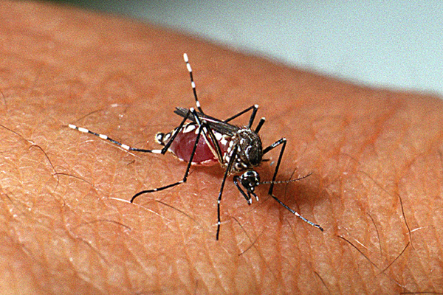

VÍRUS PERIGOSO
QUINTA-FEIRA, DIA 19 DE MARÇO, A TURMA DO 1º ANO CAPTUROU UM MOSQUITO AEDES AEGYPTI.
FOMOS NO LABORATÓRIO DA ESCOLA PARA ESTUDAR SOBRE O MOSQUITO NO MICROSCÓPIO.
ESTAVA MEIO ESMAGADO, MAS DEU PARA VER AUMENTADO AS ANTENAS, AS PATAS, AS ASAS E O ABDOME.
O PROFESSOR JOHANN NOS DEU ALGUMAS INFORMAÇÕES:
O MACHO TEM ANTENA MAIOR PARA RASTREAR A FÊMEA.
A FÊMEA TEM CERDAS NAS ASAS E POR ISSO NÃO FAZEM BARULHO QUANDO VOAM.
OS MOSQUITOS FÊMEA SUGAM SANGUE PARA PRODUZIR OVOS.
OLÁ TURMA! TUDO BEM? A BATALHA CONTRA DENGUE CONTINUA!
EU AQUI EM CASA FECHEI TODOS OS RALOS E TIREI OS PRATINHOS DOS VASOS. E VOCÊS?

CECÍLIA
1) ESCREVA UM RECADO PARA A TURMA DO 1º ANO, DO QUE SUA FAMÍLIA ESTÁ FAZENDO EM CASA PARA NÃO TER CRIADOUROS DE MOSQUITO DA DENGUE:
-----------------------------------------------------------------------------------------------------------------------------------------------------------------------------------------------------------------------------------------------------------------------------------------------------------------------------------------------------------------------------------------------------------------------------------------------------------------------------------------------------------------------------------------------------------------------------------------------------------------------------------------------------------------------------------------------------------------------------------------------------------------------------------------------------------------------------------

FONTE: INSTITUTO OSVALDO CRUZ
ESTE TEXTO FOI ESCRITO PELA PROFESSORA CECÍLIA, E PELOS ALUNOS: FRANCISCO, LEONARDO, OTTAVIO E PEDRO.

